doi: 10.7366/1898352912703
Zarządzanie Publiczne
Nr 1(27)/2014
ISSN 1898-3529
Paweł Płaneta

Sfera publiczna w przemówieniach programowych premierów
III RP w latach 1989-2012
Autor artykułu prezentuje wyniki analizy sfery aksjologicznej dyskursu o Polsce, obecnego w przemówieniach pro-
gramowych (exposé) premierów III RP w latach 1989-2012. Materiał badawczy zebrany na potrzeby projektu stano-
wią stenogramy wystąpień programowych premierów III RP z lat 1989-2012, które uporządkowano w zbiór teksto-
wy. Pierwszym poziomem badań, których wyniki omówiono w tym artykule, jest analiza ilościowa korpusu tekstowego.
Na tym etapie jednostkę pomiaru stanowi wyraz, a intensywność analizowanych cech tekstu określono za pomocą licz-
by wystąpień poszczególnych wyrazów i ich zasięgu procentowego. W drugiej fazie badań wykonano analizę zawarto-
ści. W tej fazie badań jednostką analizy jest wypowiedzenie reprezentowane w tekście przez zdanie. Wyniki pomiarów
statystycznych ujęto w listy frekwencyjne, które posłużyły badaniom dystrybucji (konkordancji) określonych wyrazów
wraz z ich kontekstami. Następnie sprawdzono wybrane kolokacje najistotniejszych wyrazów, czyli ich łączliwość, co
posłużyło rekonstrukcji wzorów współwystępowania badanych słów, a tym samym było podstawą rekonstrukcji wza-
jemnych związków i wzorów współwystępowania określeń odnoszących się do osób, przedmiotów, cech, czynności, sta-
nów itd. W końcowym etapie badań wykonano analizę czynnikową. W rezultacie naszkicowano mapę aksjologiczną
badanych exposé, których podstawowymi elementami są miranda (to, co należy podziwiać) oraz kondemnanda (to, co
należy potępiać), oraz wyodrębniono główne nurty dyskursu o sferze publicznej w Polsce w latach 1989-2012.
Słowa kluczowe: dyskurs publiczny, aksjologia, komunikowanie polityczne, premierzy III RP, exposé.
Przemówienie programowe osoby aspirują-
cej do stanowiska „pierwszego wśród ministrów”,
a tym samym zwierzchnika władzy wykonawczej
jest doniosłym aktem politycznej komunikacji.
Exposé to manifestacja woli realizacji określonej
doktryny państwa, a równocześnie - ze wzglę-
du na swoje aksjologiczne nacechowanie - dys-
kurs w służbie wspólnoty, której fundamentami
są określone idee1. Franciszek Ryszka (1992, za:
Hausner 2007, s. 58) twierdzi, że „słowa tworzą
politykę”, dlatego - rozwija tę myśl Jerzy Hausner
(2007, s. 44) - by łączyć pragmatykę z etyką na-
leży w badaniach nad polityką uwzględniać nie
Paweł Płaneta - Uniwersytet Jagielloński, Wydział Za-
rządzania i Komunikacji Społecznej, Instytut Dzienni-
karstwa i Komunikacji Społecznej.
1 Wystąpienie programowe można postrzegać także
w kategoriach „propagandy”, którą należy wszakże rozu-
mieć jako pojęcie aksjologicznie neutralne. Wbrew XX-
-wiecznym negatywnym konotacjom, pojęcie to oznacza
bowiem przekonywanie ludzi do zaakceptowania określo-
nych idei. Zob. Snowball 1996, s. 165-171.
tylko sferę decyzyjną, lecz także dyskurs, który
działania ogranicza i ukierunkowuje.
Istotą exposé jest ufundowany na określonym
systemie wartości przekaz merytoryczny, w któ-
rym odpowiedzialny mąż stanu zwraca się do
odbiorców. Przedstawiając program swojego
rządu, przyszły premier wygłasza przemówienie
z mównicy sejmowej, zwracając się do posłanek
i posłów z prośbą o udzielenie mu wotum zaufa-
nia. W istocie ów kandydat występuje nie tylko
w imieniu przyszłego gabinetu, lecz reprezentu-
je formację polityczną (partię lub koalicję), a kie-
rując swoje słowa za pośrednictwem masowych
mediów do milionów obywateli, próbuje zdomi-
nować przestrzeń dyskursu, zbudować wspólno-
tę, uzyskać społeczną akceptację.
Niniejszy artykuł składa się z dwóch części.
Na początku części pierwszej omówiono pod-
stawowe pojęcia dotyczące dyskursu i analizy
dyskursywnej, aby na końcu przedstawić propo-
zycję dynamicznego modelu dyskursu. W czę-
ści drugiej - rozpoczynając od analizy sfery ak-
sjologicznej - zaprezentowano rezultaty analizy
35
Paweł Płaneta
dyskursywnego obrazu sfery publicznej w kolej-
nych wystąpieniach polskich premierów w la-
tach 1989-20122.

1. Analiza dyskursywna polityki
i sfery publicznej
Według Hausnera współczesna polityka jest
wielopłaszczyznowym układem charakteryzu-
jącym się wielością źródeł władzy (poliarchia),
w którym można - i trzeba - łączyć to, co dys-
kursywne, z tym, co techniczne. Cztery różne
znaczenia pojęcia „polityka” wyznaczają czte-
ry jej wymiary - inaczej obszary, w których się
ona dokonuje. Uważam, że analiza dyskursyw-
na polityki postrzeganej jako władza nad zna-
czeniem (polis) jest prymarnym wymiarem ana-
lizy, ponieważ pozostałe płaszczyzny polityki
i odpowiadające im obszary analityczne3 są sfe-
rze polis podporządkowane, gdyż to ona właśnie
tworzy znaczeniowe (dyskursywne, symbolicz-
ne, aksjologiczne itp.) ramy działań politycznych
(Hausner 2007).
Pojęcie „dyskursu” - jak trafnie zauważa
Maciej Kawka w pracy Sześć dyskursów o języku
(2012) - zazwyczaj stosuje się do języka w uży-
ciu publicznym lub też - ogólniej - do sposobów
wypowiadania się. Potoczne rozumienie tego
terminu może np. oznaczać dyskurs konkretne-
go polityka. Inne dość często występujące zna-
czenie - funkcjonujące chociażby w przestrzeni
publicznej, ale także w naukach społecznych -
odnosi się do formacji ideologicznych4.
2 Artykuł stanowi jeden z efektów większego projektu
badawczego pt. „Exposé premierów w Polsce po 1989
roku. Idee - programy - wartości”, którego celem była
rekonstrukcja sfery merytorycznej i aksjologicznej prze-
mówień programowych polskich premierów.
3 System polityczny i odpowiadająca jej analiza struk-
turalna, działania polityczne i analiza behawioralna oraz
publiczne i analiza funkcjonalno-techniczna (Hausner
2007).
4 Kiedy w przestrzeni publicznej jest mowa np. o dys-
kursie konserwatywnym, to termin „dyskurs” nie oznacza
wyłącznie strategii komunikacyjnych stosowanych przez
konserwatywnych filozofów, teoretyków czy polityków,
lecz odnosi się także do upowszechnianych przez nich
koncepcji i idei. Dlatego badania nad przykładowym
dyskursem konserwatywnym mogą koncentrować się wy-
łącznie na sferze idei (Kawka 2012, s. 7).
Fundamentalnym komponentem każdego
dyskursu jest jego baza społeczna, co oznacza,
że dyskursy powstają i rozwijają się jako wynik
praktyk komunikacyjnych określonych części
społeczeństwa (np. płci, klasy, organizacji itp.),
które za pomocą swoistych dla nich konstrukcji
językowych i tekstów kultywują spójne zestawy
znaczeń dotyczących ważnych dla nich obsza-
rów tematycznych (np. polityki, ekonomii, pra-
wa, religii itp.). Istotnym elementem składowym
dyskursów są ich ideologiczne uwarunkowania,
co oznacza - zgodnie z tzw. teorią hegemonii -
że w przestrzeni publicznej ścierają się agendy
(znaczeń, problemów, tekstów) służące intere-
som tej części społeczeństwa, która dany dyskurs
kreuje, rozwija i wzmacnia po to, aby dyskur-
sywne porządki naturalizować. Innymi słowy, by
przekształcać to, co kulturowo i społecznie de-
terminowane, w pewną „oczywistość” w percep-
cji społecznej, zwłaszcza na poziomie świado-
mości potocznej (Mrozowski 2001, s. 217-218).
Kawka (2012) przekonuje, że dyskurs jest
przedmiotem zainteresowań badawczych wie-
lu naukowych dyscyplin humanistycznych i spo-
łecznych: filozofii, lingwistyki, psychologii,
socjologii oraz - szczególnie interesującej z per-
spektywy tego artykułu - politologii.
Dyskursy publiczne - a więc także polityczne
- można zilustrować za pomocą modelu obej-
mującego wzajemne relacje następujących ele-
mentów. Miejsce podmiotu zajmuje wspól-
nota fatyczna dyskursu, czyli jego uczestnicy:
jednostki (np. politycy, dziennikarze, eksperci),
zbiorowości (np. środowiska, formacje ideowe)
oraz instytucje (np. partie polityczne, instytucje
państwowe, samorządowe, rynkowe, medialne).
Jego konfiguracja społeczna generuje określo-
ne konfiguracje znaczeń: są to np. idee i war-
tości, które znajdują odzwierciedlenie w świado-
mości uczestników dyskursu. Opisywane relacje
mają charakter dwukierunkowy i stanowią przy-
kład interakcjonizmu symbolicznego: zmiana
w sferze idei (systemie znaczeń) pośrednio, czy-
li przez świadomość społeczną uczestników dys-
kursu (manifestującą się np. w formie nastrojów,
opinii, postaw zbiorowości, motywacji działań
decydentów), prowadzi do zmiany w konfigura-
cji społecznej, a więc wpływa na kształt ludz-
kich zbiorowości (w tym instytucji) i ich dzia-
łań. Trzecim ramieniem trójkąta jest materialna
36
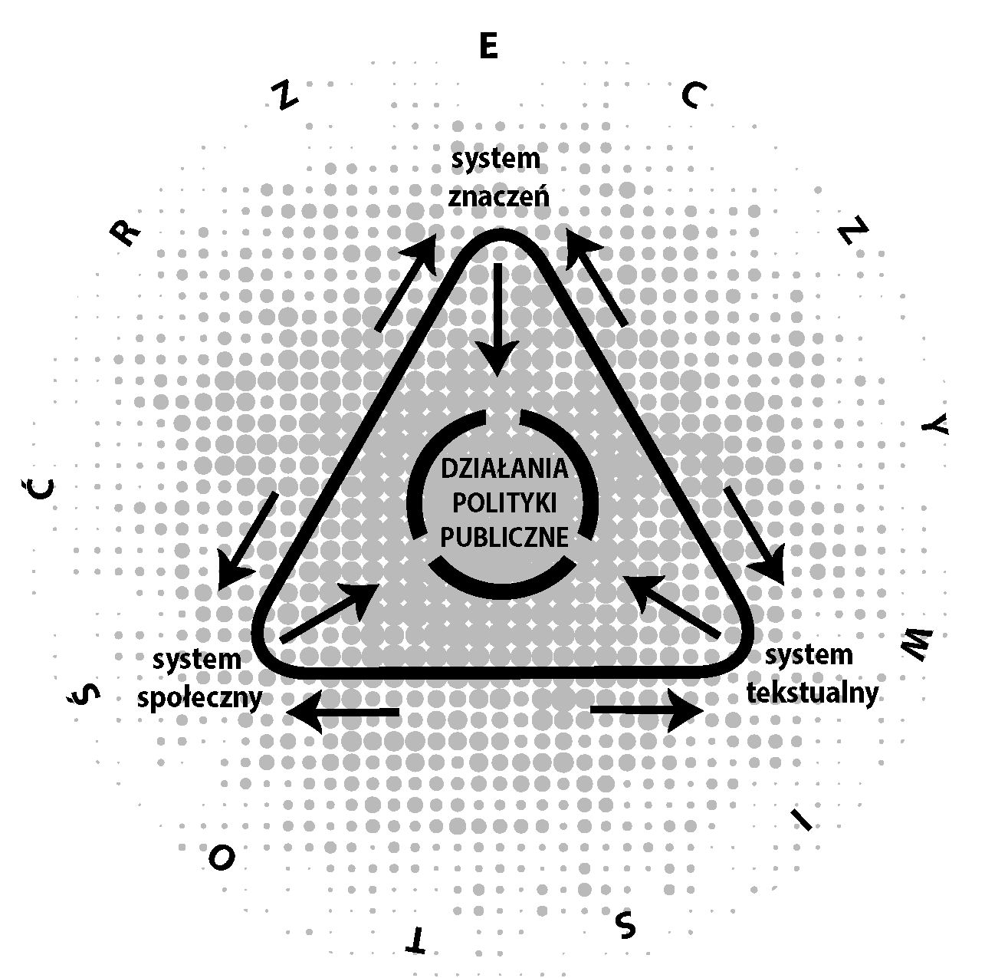
Sfera publiczna w przemówieniach programowych premierów III RP w latach 1989-2012
reprezentacja dyskursu, a więc struktura tekstu-
alna (strumień wypowiedzi publicznych), któ-
re - w proponowanym modelu - zajmują miej-
sce tradycyjnie postrzeganej przez filozofię bytu
„substancji”. W przypadku sfery politycznej owe
materialne reprezentacje to np. wystąpienia pu-
bliczne polityków, manifesty, programy, strategie,
założenia, opracowania polityk publicznych itd.
W proponowanym ujęciu refleksję ontolo-
giczną zastępuje analiza treści (np. językoznaw-
cza, semiotyczna, retoryczna, stylistyczna anali-
za tekstów); refleksji transcendentalnej (filozofii
podmiotu w rozumieniu kantowskim) odpowia-
dają behawioralne, socjologiczne i antropo-
logiczne badania nad zbiorowościami uczest-
ników dyskursu (np. badania świadomości
społecznej, analizy struktury społecznej i działań
instytucji, środowisk, grup itp.); natomiast za-
miast klasycznej refleksji nad absolutem (np. he-
glowskiej filozofii ducha) pojawiają się kulturo-
we badania kolektywnych systemów znaczeń, tj.
studia nad sferą idei, systemami wartości, wyide-
alizowanymi i utrwalonymi obrazami rzeczywi-
stości, a także medialnymi obrazami świata.
Przedstawiony model ilustruje dwie istot-
ne kwestie związane z problematyką dyskursu.
Po pierwsze, odzwierciedla dynamiczne relacje
(i oddziałujące siły) między jego trzema pod-
stawowymi komponentami oraz odpowiadają-
cymi im polami badań. Po drugie, model sche-
matycznie wizualizuje zasadniczy cel aktywności
dyskursywnej. Dyskursy - podobnie zresztą jak
myśl ludzka (prymarnie) oraz język i komuni-
kowanie międzyludzkie (wtórnie) - nadają sens
żywiołowej, chaotycznej i rozproszonej (pierw-
szej) rzeczywistości. To właśnie dzięki dyskur-
sywnej konceptualizacji ów stan dynamicznego
nieuprządkowania (reprezentowany na rycinie 1
przez obszar na zewnątrz trójkąta) staje się dla
tych, którzy we wspólnocie dyskursu uczestni-
Ryc. 1. Dynamiczny model dyskursu
Źródło: opracowanie własne.
37
Paweł Płaneta
czą, pewną uporządkowaną strukturą poznaw-
czą, zawierającą spójny zestaw informacji i ocen
na temat wybranych aspektów świata (druga
rzeczywistość). Struktura ta - wraz z rosnąca siłą
oddziaływania określonego dyskursu - w zbioro-
wej percepcji może się upowszechnić i utrwalić:
coraz większa grupa ludzi internalizuje skutki je-
go wpływu, uznając to, co w istocie motywowane
politycznie, ideologicznie, kulturowo itp., za „na-
turalny” stan rzeczy (trzecia rzeczywistość).
W tym procesie ustalania porządku dyskur-
sywnego, oprócz sygnalizowanej siły oddziały-
wania, liczy się także spójność dyskursu. Dlatego
też jego finalna struktura jest w proponowanym
modelu reprezentowana przez wewnętrzne koło,
w obrębie którego umieszczono - w nawiązaniu
do problematyki artykułu - działania i polity-
ki publiczne podporządkowane dyskursywnym
ramom. Tylko wówczas mogą być one skutecz-
ne, gdy uczestnicy dyskursu politycznego, a rów-
nocześnie benefi cjenci proponowanych działań
i polityk, udzielą im wsparcia.

2. Materiał badawczy, metodologia
i hipotezy badawcze
Materiał badawczy zebrany na potrzeby tego
artykułu stanowią stenogramy wystąpień pro-
gramowych premierów III RP z lat 1989-20125,
które uporządkowano w korpus tekstowy, czy-
li zbiór tekstów języka zebrany w celu zbadania
jego systemu lub podsystemu. Ów korpus liczy
5 Tadeusz Mazowiecki, data exposé: 12.09.1989 r. -
1,2 tys. znaków (101 zdań, tj. jednostek analizy); Jan
Krzysztof Bielecki: 5.01.1991 r. - 3,8 tys. (293); Jan
Olszewski: 21.12.1991 r. - 5,0 tys. (337); Waldemar
Pawlak (I): 1.07.1992 r. - 4,3 tys. (276); Hanna Suchocka:
10.07.1992 r. 2,7 tys. (211); Waldemar Pawlak (II):
8.09.1993 r. - 5,9 tys. (344); Józef Oleksy: 3.02.1995 r. -
- tys. (254); Włodzimierz Cimoszewicz: 14.02.1996 r.
- tys. (368); Jerzy Buzek: 10.11.1997 r. - 5,0 tys.
(368); Leszek Miller: 25.10.2001 r. - 4,0 tys. (287);
Marek Belka: 14.05.2004 r. - 3,0 tys. (207); Kazimierz
Marcinkiewicz: 10.11.2005 r. - 5,5 tys. (389); Jarosław
Kaczyński: 19.07.2006 r. - 6,7 tys. (471); Donald Tusk
(I): 23.11.2007 r. - 17,0 tys. (905); Donald Tusk (II):
18.11.2011 r. - 6,0 tys. (247). Do korpusu tekstów do-
łączono także wystąpienie premiera Donalda Tuska
w Sejmie, tzw. drugie exposé z 12.10.2012 r. - 5,9 tys.
(277).
ponad 5 tys. wypowiedzeń (tj. zdań lub ich rów-
noważników) zawierających 85 tys. form wyra-
zowych.
Analiza główna została przeprowadzona tech-
niką komputerowej analizy zawartości6. W tej
fazie badań za jednostkę analizy uznano wy-
powiedzenie reprezentowane w tekście przez
zdanie. Wyniki pomiarów statystycznych uję-
to w listy frekwencyjne wyrazów, które służy-
ły następnie do analizy dystrybucji (konkordan-
cji), istotnych ze statystycznego punktu widzenia,
wyrazów, polegającej na zestawianiu wszystkich
elementów danego typu (wyrazów lub grup wy-
razów) występujących w badanym zbiorze tek-
stów wraz z ich kontekstami. Następnie spraw-
dzono kolokacje najistotniejszych wyrazów,
czyli „łączliwość” pewnych słów, co miało służyć
rekonstrukcji wzorów współwystępowania okre-
ślonych słowoform razem z innymi, a tym sa-
mym było podstawą rekonstrukcji wzajemnych
związków, wzorów współwystępowania wyra-
zów odnoszących się do osób, przedmiotów,
cech, czynności, stanów itd. W końcowym eta-
pie badań wykonano analizę czynnikową7. Listy
6 Podstawą zastosowanej w tych badaniach techni-
ki komputerowej analizy zawartości są zbiory wyrazów.
Najważniejszą inspiracją konstruowania tychże zbiorów
jest koncepcja ‘pola wyrazowego’. A zatem, w tych bada-
niach każda kategoria (zbiór wyrazów) to „uporządkowa-
ny blok słownika odpowiadający określonemu wycinkowi
rzeczywistości percypowanej i analizowanej przez daną
społeczność językową” (zob. Pisarek 2007, s. 278).
7 Aby dotrzeć do bardziej wyrazistych wyników badań
struktury dyskursu poszczególnych exposé, w kolej nej fazie
wykonano pomiary statystyczne, posługując się techniką
wnioskowania wielowymiarowego: analizą czynnikową.
W jej wyniku zredukowano obraz całości do najważniej-
szych czynników, które decydują o tym, że różne, szczegó-
łowe kategorie analizy są ze sobą mocno związane, mają
tendencję do współwystępowania i tworzą tym samym
łatwo rozpoznawalną w badanych tekstach konfigurację.
O tym, czy dana kategoria znalazła się w zestawie okre-
ślonym przez czynnik X, decydowało wyłącznie jej nasy-
cenie danym czynnikiem (ładunek czynnikowy). W efek-
cie, pewne kategorie mogły wystąpić w kilku zestawach
jednocześnie, co wprawdzie zmniejsza dystynktywność
czynników, lecz z drugiej strony pokazuje wielostronność,
wielowymiarowość określonych kategorii. Innymi słowy,
o kategoriach mocno nasyconych ładunkami różnych
czynników jednocześnie można powiedzieć, że są bardziej
dyskursywne od innych, czyli wyraźniej obecne w prze-
strzeni badanych przekazów.
38
Sfera publiczna w przemówieniach programowych premierów III RP w latach 1989-2012
frekwencyjne wyrazów oraz zasięgi procentowe
poszczególnych kategorii komputerowej anali-
zy zawartości posłużyły rekonstrukcji intensyw-
ności określonych treści, listy słów kluczowych
(oraz kontekst słów kluczowych) oddają ich wy-
razistość (swoistość, specyficzność), natomiast
wskaźniki korelacji danych kategorii, analizy
skupień oraz rezultaty analizy czynnikowej by-
ły instrumentami badania spójności (inaczej po-
rządku strukturalnego) poszczególnych wystą-
pień programowych.
W debacie o Polsce po 1989 r. kolejni pre-
mierzy, ogłaszając własne projekty dla Polski,
opowiadają się za określonymi scenariuszami
kształtowania spraw publicznych, tj. ścieżkami
transformacji państwa, gospodarki, kultury, mo-
delami zarządzania i administracji itp. Dlatego
też, aby scharakteryzować postulowane w exposé
‘typy idealne’ bonum commune communitatis, na-
leży rozpoznać fundamentalne wartości konsty-
tuujące sferę publiczną w Polsce. Przyjmujemy,
że jednym z filarów dyskursu premierów jest
stabilny zbiór wartości tradycyjnych, polskich
symboli kolektywnych, do których - jak zakła-
damy - choć pochodzą oni z różnych formacji
politycznych, odwołują się w porównywalnym
stopniu. Czynimy też założenie, iż najważniej-
szą cechą różnicującą poszczególne wystąpie-
nia jest konfiguracja, a zwłaszcza hierarchia war-
tości, tematów, benefi cjentów działań rządu itp.
Przyjmujemy, że główny mechanizm regulujący
procesami komunikacji - proces selekcji - w ba-
danych przemówieniach działa w sposób na-
stępujący: w przypadku wartości pozytywnych
premierzy akcentują to, czego w danym czasie
najbardziej brak, natomiast w odniesieniu do
antywartości na pierwszy plan wysuwa się to, co
w danym czasie stanowi największe zagrożenie
dla państwa i sfery publicznej. Zakładamy po-
nadto, że podstawowym elementem sfery ak-
sjologicznej dyskursu premierów III RP jest re-
forma, która jako swoiste słowo sztandarowe
pojawia się w rozmaitych empirycznie dostęp-
nych realizacjach, oraz że zachodzą istotne róż-
nice pomiędzy badanymi wystąpieniami progra-
mowymi, a premierzy z konkurujących formacji
politycznych w odmienny sposób odnoszą się
do Polski w czasie. Liderzy prawicy w moc-
niejszy sposób akcentują przeszłość. Różne jest
też nacechowanie normatywne kolejnych exposé.
Premierzy z formacji lewicowej i liberalnej -
co stanowi kolejną hipotezę tych badań - pre-
zentują zwykle nastawienie pragmatyczne, gdy
tymczasem w wystąpieniach premierów prawi-
cowych znajduje się więcej odniesień do sfery
etycznej.

3. Wyniki analizy zawartości:
mapa dyskursu i kluczowe kategorie
Analiza główna została przeprowadzona
techniką komputerowej analizy zawartości.
W tej fazie badań za jednostkę analizy uznano
wypowiedzenie reprezentowane w tekście przez
zdanie. Szczegółowe wyniki znajdują się w ta-
beli 1, w której zamieszczono zasięgi procento-
we poszczególnych kategorii klucza. Jak widzi-
my, premierzy najczęściej mówią - co oczywiste
- o sytuacji państwa i Polski w wymiarze eko-
nomicznym i społecznym. Szczególny sta-
tus - jako temat, ale też wartość - osiąga praca.
Wysoki zasięg słownictwa denotującego proble-
matykę europejską wskazuje na to, że integra-
cja regionalna jest dla premierów - bez względu
na orientację polityczną - elementem racji sta-
nu. Obserwacja hierarchii kategorii analizy po-
zwala sądzić, że istnieje też zgoda w kilku innych
kwestiach, które w wystąpieniach programo-
wych funkcjonują najczęściej i najdonioślej, ni-
czym dźwięczne słowa sztandarowe Polski na-
szych czasów. Są to: służba (którą kolejne rządy
bezwarunkowo deklarują), nowoczesność (do
niej wszyscy aspirują) oraz reformy (nigdy się
nie kończą).
Analiza zagregowanych zasięgów katego-
rii łączonych w wyraziste grupy w ujęciu dyna-
micznym pozwala na wyciągnięcie kilku podsta-
wowych wniosków.
Częściowo potwierdza się hipoteza o stabil-
nej symbolice kolektywnej Polaków. Odniesienia
do „wielkich symboli kolektywnych”, takich jak
Polska, wolność, demokracja itp., nawiązania
do tradycji narodowej, etosu „Solidarności” oraz
początków nowej Polski są obecne w porów-
nywalnym stopniu w exposé kolejnych premie-
rów. Wyjątek stanowi wystąpienie programowe
Jerzego Buzka, w którym nasycenie tego rodza-
ju symboliką jest zdecydowanie wyższe (ryc. 2 -
wykres 1).
39
40
Tab. 1. Zasięgi wybranych kategorii analizy w exposé premierów III RP w latach 1989-2012*
KATEGORIA | Mazowiecki  (1989) | Bielecki  (1991) | Olszewski  (1991) | Pawlak  (1992) | Suchocka  (1992) | Pawlak  (1993) | Oleksy  (1995) | Cimoszewicz  (1996) | Buzek  (1997) | Miller  (2001) | Belka  (2004) | Marcinkiewicz  (2005) | Kaczyński  (2006) | Tusk  (2007) | Tusk  (2011) | Tusk  (2012) | Średnia
Wartości pozytywne | 63,4 | 56,7 | 59,3 | 57,1 | 64,5 | 83,3 | 64,6 | 65,5 | 63,0 | 59,6 | 56,0 | 65,0 | 51,2 | 71,0 | 67,7 | 57,2 | 62,8
Wartości negatywne (antywartości) | 17,8 | 18,4 | 25,5 | 24,0 | 19,4 | 35,1 | 15,4 | 16,3 | 17,7 | 24,0 | 17,4 | 14,4 | 19,0 | 20,8 | 30,2 | 22,5 | 21,1
POLSKA | 17,8 | 9,9 | 16,0 | 16,7 | 14,7 | 15,1 | 14,6 | 16,9 | 18,2 | 19,5 | 11,6 | 19,8 | 19,1 | 26,3 | 28,7 | 19,9 | 17,8
PAŃSTWO | 6,9 | 9,9 | 17,2 | 9,4 | 21,8 | 13,4 | 12,6 | 13,9 | 13,6 | 10,1 | 10,1 | 13,1 | 5,5 | 10,5 | 12,6 | 7,6 | 11,8
EKONOMIA (GOSPODARKA) | 18,8 | 11,3 | 14,8 | 20,3 | 9,0 | 17,2 | 9,1 | 10,9 | 9,0 | 8,4 | 6,8 | 6,9 | 2,8 | 6,6 | 4,1 | 3,3 | 10,0
PRACA | 5,9 | 4,8 | 2,7 | 5,8 | 7,1 | 10,2 | 7,9 | 7,9 | 6,5 | 4,2 | 11,1 | 3,6 | 2,4 | 5,9 | 8,9 | 10,8 | ■6,6
SPOŁECZEŃSTWO | 10,9 | 6,8 | 8,9 | 5,4 | 7,6 | 8,1 | 7,9 | 9,0 | 5,2 | 6,6 | 5,3 | 5,1 | 8,7 | 3,0 | 2,8 | - | ■6,3
EUROPA | 3,0 | 4,4 | 5,0 | 6,5 | 4,7 | 1,5 | 3,2 | 7,9 | 4,9 | 9,1 | 6,8 | 6,4 | 4,7 | 10,9 | 5,7 | 8,3 | 5,8
FINANSE, BANKOWOŚĆ | 1,0 | 3,8 | 4,2 | 6,9 | 2,8 | 10,5 | 4,7 | 4,4 | 2,7 | 7,3 | 8,2 | 7,2 | 2,6 | 3,0 | 12,2 | 6,9 | ■5,5
OBOWIĄZEK, SŁUŻBA, ODPOWIEDZIALNOŚĆ | 5,0 | 2,0 | 9,5 | 1,8 | 4,7 | 3,3 | 6,0 | 9,2 | 7,4 | 3,8 | 7,7 | 7,2 | 1,7 | 6,5 | 5,6 | 5,4 | 5,4
NOWOCZESNOŚĆ | 1,0 | 5,5 | 3,9 | 5,4 | 3,8 | 8,1 | 5,9 | 7,6 | 7,1 | 5,6 | 5,8 | 8,7 | 1,7 | 5,2 | 3,2 | 4,7 | 5,2
REFORMY | 2,0 | 5,1 | 3,3 | 7,3 | 5,2 | 8,1 | 8,7 | 6,8 | 10,1 | 2,1 | 2,9 | 6,4 | 2,6 | 4,5 | 2,0 | 0,7 | ■4,9
ZGODA | 5,0 | 5,1 | 6,2 | 6,5 | 5,7 | 4,9 | 7,1 | 10,6 | 2,2 | 5,9 | 5,3 | 2,8 | 0,6 | 4,6 | 3,2 | 0,7 | ■4,8
PRAWO | 7,9 | 3,1 | 4,2 | 1,5 | 3,8 | 5,5 | 5,1 | 11,4 | 6,0 | 3,5 | 1,9 | 5,1 | 2,1 | 6,4 | 4,5 | 3,3 | ■4,7
NARÓD | 6,0 | 3,4 | 7,1 | 4,4 | 4,7 | 3,2 | 3,2 | 3,8 | 4,6 | 3,8 | 3,9 | 4,4 | 3,8 | 2,7 | 4,5 | 2,2 | ■4,1
BEZPIECZEŃSTWO | 2,0 | 2,1 | 1,5 | 1,5 | 3,3 | 1,7 | 3,2 | 4,9 | 3,5 | 4,2 | 2,4 | 4,6 | 3,6 | 4,4 | 9,3 | 8,3 | 3,8
NAUKA, EDUKACJA, OŚWIATA | - | 2,7 | 2,1 | 2,2 | 4,7 | 6,7 | 3,2 | 2,7 | 7,9 | 4,9 | 5,3 | 3,9 | 4,7 | 4,1 | 0,4 | 2,2 | ■3,6
SKUTECZNOŚĆ | 3,0 | 2,7 | 1,5 | 5,8 | 0,9 | 4,1 | 3,9 | 5,2 | 2,4 | 4,5 | 2,9 | 2,3 | 0,4 | 4,4 | 5,7 | 5,4 | 3,4
ZMIANY | 3,0 | 4,8 | 4,7 | 3,3 | 2,8 | 2,0 | 3,1 | 3,8 | 3,0 | 0,7 | 1,4 | 3,1 | 2,1 | 4,3 | 8,9 | 3,2 | «3,4
WIEŚ, ROLNICTWO | 1,0 | 4,8 | 2,1 | 3,3 | 5,7 | 5,8 | 3,2 | 1,9 | 3,0 | 4,5 | 2,9 | 3,3 | 2,1 | 3,0 | 5,7 | - | .3,3
Paweł Płaneta
Tab. 1 - cd.
ŻYCIE
WIARA, NADZIEJA, ZAUFANIE
DYPLOMACJA
ADMINISTRACJA, URZĄD
OPIEKA, OCHRONA
ZDROWIE
INWESTYCJE
RYNEK
WOJSKO, POLICJA
KULTURA, CYWILIZACJA
PRZEDSIĘBIORCZOŚĆ
WALKA
RODZINA
WOLNOŚĆ
MĄDROŚĆ, ROZWAGA
EMERYTURY, RENTY
DEMOKRACJA
MŁODOŚĆ (w tym DZIECI)
KRYZYS
PODATKI
PRYWATYZACJA
BEZROBOCIE
SAMORZĄD
SPRAWIEDLIWOŚĆ
5,0 | 2,7 | 1,2 | 2,5 | 2,8
1,0 | 1,4 | 3,6 | 2,2 | 1,0
1,0 | 4,4 | 3,6 | 4,4 | 5,2
- | 5,8 | 3,3 | 0,3 | 2,4
1,0 | 2,4 | 2,7 | 3,6 | 5,2
- | 1,0 | 3,0 | 1,5 | 3,3
- | 2,1 | 1,8 | 1,5 | -
2,0 | 6,5 | 2,7 | 5,1 | 1,9
1,0 | 1,7 | 1,2 | 0,7 | 3,8
2,0 | 2,7 | 1,5 | 3,3 | 1,0
1,0 | 4,4 | 4,5 | 3,3 | 2,8
3,0 | 2,4 | 1,5 | 2,9 | 1,9
- | 1,0 | 0,6 | 0,7 | 3,8
3,0 | 3,1 | 2,7 | 1,1 | 2,8
5,9 | 1,7 | 0,9 | 1,1 | 0,5
- | 1,0 | - | - | 0,5
2,0 | 2,7 | 3,9 | 1,5 | 1,0
2,0 | 1,4 | 0,6 | 0,4 | 1,0
1,0 | 1,0 | 1,2 | 1,8 | 1,4
- | 0,3 | 1,2 | 1,8 | 1,9
- | 2,1 | 2,1 | 1,5 | 3,3
- | 2,1 | 0,9 | 1,5 | 1,4
- | 1,4 | 0,9 | 0,4 | 1,0
1,0 | 1,0 | 1,5 | 0,4 | 1,4

4,4 | 3,5 | 1,9 | 4,4 | 2,8 | 2,9 | 3,3 | 4,3 | 3,9 | 2,8 | 1,4 | 3,1
1,5 | 2,0 | 2,7 | 3,8 | 1,8 | 1,5 | 4,4 | 1,9 | 6,0 | 1,6 | 9,0 | 2,8
3,5 | 2,4 | 4,6 | 1,1 | 4,2 | 2,9 | 2,1 | 0,9 | 1,4 | 0,8 | 0,7 | 2,7
3,6 | 4,7 | 4,1 | 2,7 | 2,4 | 2,4 | 2,6 | 0,6 | 4,2 | 1,6 | 0,4 | 2,6
4,4 | 2,4 | 2,2 | 2,7 | 2,4 | 1,5 | 2,3 | 0,6 | 3,3 | 2,8 | 1,4 | 2,6
4,9 | 3,2 | 1,6 | 3,5 | 2,4 | 6,3 | 2,8 | 0,2 | 6,1 | 0,4 | - | 2,5
4,7 | 1,2 | 0,8 | 1,6 | 3,1 | 5,3 | 2,3 | 0,2 | 2,3 | 0,4 | 10,5 | 2,4
6,1 | 0,8 | 1,6 | 1,9 | 1,1 | 2,9 | 2,8 | 0,9 | 0,7 | 0,8 | - | 2,4
1,7 | 1,6 | 4,6 | 4,4 | 4,9 | 1,5 | 4,6 | 1,1 | 2,2 | 1,2 | 2,2 | 2,4
4,1 | 2,0 | 2,5 | 4,4 | 0,7 | 1,9 | 2,1 | 1,5 | 3,9 | 0,8 | 0,4 | 2,2
4,1 | 2,4 | 0,8 | 1,4 | 2,8 | 1,5 | 1,0 | - | 1,4 | 0,4 | 0,7 | 2,0
1,7 | 3,5 | 4,1 | 1,1 | 2,4 | - | 1,0 | 2,4 | 2,5 | 0,4 | 1,1 | 2,0
1,2 | 1,2 | 1,9 | 5,4 | 1,4 | 0,5 | 2,6 | 1,7 | 1,1 | 1,6 | 5,1 | 1,9
1,5 | 0,8 | 1,9 | 6,8 | - | - | 2,1 | 0,4 | 3,0 | - | - | 1,8
1,5 | 2,8 | 1,9 | 0,3 | 0,4 | 1,5 | 1,0 | 0,2 | 3,7 | 2,4 | 0,7 | 1,7
1,5 | 2,4 | 0,5 | 2,2 | - | 1,9 | 2,6 | - | 0,7 | 12,2 | 0,7 | 1,6
1,7 | 3,2 | 3,3 | 1,9 | 0,4 | - | 1,5 | 0,4 | 1,1 | - | - | 1,5
0,6 | 0,4 | 0,5 | 1,9 | 1,1 | 1,9 | 2,1 | 1,7 | 2,0 | 2,8 | 4,3 | 1,5
0,9 | 0,4 | 0,5 | 0,5 | 1,7 | 0,5 | 0,5 | 0,2 | 0,1 | 6,5 | 3,6 | 1,4
2,9 | 1,2 | - | 1,4 | 2,1 | - | 2,3 | 0,2 | 1,6 | 4,9 | 1,1 | 1,4
1,2 | 2,0 | 1,9 | 1,9 | 0,7 | 3,4 | 1,3 | 0,2 | 1,0 | - | - | 1,4
3,2 | 1,2 | 1,1 | 0,8 | 2,8 | 3,4 | 0,5 | 0,6 | 0,2 | - | 0,4 | 1,3
2,9 | 2,0 | 2,2 | 2,5 | 2,8 | 1,5 | 0,5 | - | 2,0 | - | 0,7 | 1,3
1,2 | 1,6 | 1,9 | 1,6 | 1,4 | 0,5 | 2,3 | 0,4 | 1,7 | 2,4 | 0,7 | 1,3
Sfera publiczna w przemówieniach programowych premierów III RP w latach 1989-2012
42
Tab. 1 - cd.
KATEGORIA | Mazowiecki  (1989) | Bielecki  (1991) | Olszewski  (1991) | Pawlak  (1992) | Suchocka  (1992) | Pawlak  (1993) | Oleksy  (1995) | Cimoszewicz  (1996) | Buzek  (1997) | Miller  (2001) | Belka  (2004) | Marcinkiewicz  (2005) | Kaczyński  (2006) | Tusk  (2007) | Tusk  (2011) | Tusk  (2012) | Średnia
STABILIZACJA | 1,0 | 1,0 | 0,9 | 2,2 | 2,8 | 1,5 | 1,6 | 1,6 | 0,8 | 1,1 | 0,5 | 3,6 | - | 0,4 | 1,6 | 0,7 | 1,3
NIEPODLEGŁOŚĆ, OJCZYZNA | - | 2,4 | 3,6 | 1,1 | 1,4 | 1,5 | 1,2 | 0,5 | 2,5 | 1,1 | - | 2,0 | 0,4 | 1,5 | - | - | 1,2
SOLIDARNOŚĆ | 2,0 | 0,7 | 0,9 | 1,8 | 1,4 | 0,6 | - | 0,5 | 4,1 | - | - | 1,5 | 0,2 | 3,2 | 0,8 | 0,4 | 1,1
PRAWDA | 1,0 | 2,1 | 0,6 | 0,7 | 1,4 | 0,6 | 2,0 | 1,1 | 0,8 | 0,4 | 1,0 | 0,5 | 1,3 | 1,4 | 0,4 | - | 1,0
PRZESTĘPCZOŚĆ | - | 1,0 | 0,3 | - | 1,4 | 0,9 | 2,0 | 1,9 | 0,8 | 3,1 | - | 1,5 | 1,5 | 0,7 | 0,4 | - | 1,0
BUDOWNICTWO MIESZKANIOWE | - | 1,0 | 0,3 | 0,7 | 2,4 | 2,0 | 1,2 | 1,4 | 1,4 | - | - | 1,0 | 1,7 | 0,8 | - | - | 0,9
INFLACJA | 6,9 | 0,3 | 0,9 | 2,2 | 0,9 | 0,3 | 0,4 | 0,5 | 1,4 | 0,3 | - | - | - | 0,1 | - | - | 0,9
PROMOCJA, PR, MEDIA | 1,0 | 0,7 | 0,6 | 0,7 | 0,5 | 1,2 | 0,4 | 0,3 | 1,1 | 1,8 | 2,0 | 1,6 | 0,6 | 2,0 | 0,4 | - | 0,9
KAPITALIZM, KAPITAŁ | - | 2,4 | 0,3 | 1,8 | - | 2,9 | - | 0,5 | 0,5 | 1,4 | 0,5 | 0,8 | 0,6 | 0,3 | 0,4 | 1,1 | 0,8
SOCJALIZM | 1,0 | 0,3 | 2,7 | 0,7 | 1,4 | 0,9 | 1,2 | 1,4 | 1,4 | 0,7 | 1,0 | 0,3 | 0,2 | 0,3 | - | - | 0,8
DOBROBYT, ZAMOŻNOŚĆ | 1,0 | - | 0,6 | 0,7 | 1,0 | 0,9 | 0,4 | 0,3 | - | 1,7 | 0,5 | 0,5 | 0,4 | 0,1 | 2,4 | 0,7 | 0,7
GODNOŚĆ, HONOR | - | 0,7 | 0,3 | 0,7 | 1,0 | - | 0,4 | - | 2,2 | 0,4 | 1,0 | 0,8 | 0,2 | 2,4 | 0,4 | - | 0,7
RÓWNOŚĆ | - | 0,7 | 0,9 | - | 1,4 | 0,6 | 1,6 | 1,6 | 1,4 | 0,7 | 0,5 | 0,5 | 0,2 | 0,7 | 0,4 | - | 0,7
SUKCES | - | 0,7 | - | 1,1 | 0,5 | 1,5 | - | 0,5 | 0,8 | 0,4 | 0,5 | 0,3 | 2,8 | 1,0 | 1,2 | - | 0,7
TRADYCJA | - | 0,7 | 0,9 | 1,8 | - | 0,9 | 0,4 | 0,5 | 0,5 | 0,4 | 0,5 | 0,5 | 0,2 | 1,8 | 2,4 | - | 0,7
(ANTY) KOMUNIZM, LEWICA | - | 1,7 | 3,3 | 0,4 | 1,0 | - | - | - | 1,9 | - | - | 0,3 | - | 0,2 | - | - | 0,6
INFRASTRUKTURA, DROGI | - | - | 0,3 | 0,7 | - | 1,7 | 0,4 | 0,8 | 0,5 | 1,1 | - | 0,8 | 0,4 | 2,3 | - | 0,7 | 0,6
INTEGRACJA | - | 0,3 | - | 0,4 | 1,9 | 0,3 | 1,2 | 0,8 | 1,6 | 1,1 | 1,0 | 0,8 | - | 0,4 | - | 0,4 | 0,6
PORZĄDEK, ŁAD | - | 0,7 | - | 0,7 | 0,5 | 2,0 | 0,8 | 0,8 | 0,8 | 1,1 | - | 0,5 | 0,9 | 0,1 | 0,4 | - | 0,6
UBÓSTWO | - | - | 0,3 | 0,4 | 1,0 | 1,7 | - | 0,3 | - | 2,8 | 2,9 | - | 0,4 | 0,1 | - | 0,4 | 0,6
Paweł Płaneta

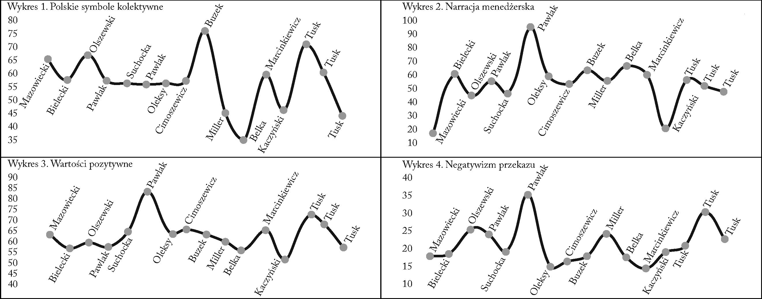
43
Tab. 1 - cd.
INFORMATYZACJA, CYFRYZACJA | - 0,3 | --- | 0,3 - - | - 2,1 | - 0,3 | 0,6 | 1,3 | 2,0 | 0,4 0,5
UCZCIWOŚĆ | - 0,3 | 0,3 0,7 1,0 | - 1,2 0,5 | 0,5 - | - 1,0 | 0,4 | 0,8 | 1,6 | 0,4 0,5
KORUPCJA | - 0,3 | 0,3 0,4 0,5 | 0,3 - - | - 1,1 | 1,5 0,5 | 0,6 | 1,1 | - | - 0,4
KOŚCIÓŁ, RELIGIA, WIARA | 2,0 0,3 | 0,9 - - | 0,3 0,4 0,3 | 0,5 - | - 0,3 | 0,6 | - | 0,4 | - 0,4
* Dane w %, symbolem ‘-‘ oznaczono zasięgi mniejsze niż 0,1%.
Źródło: opracowanie własne.
Ryc. 2. Wybrane kategorie analizy w ujęciu dynamicznym
Źródło: opracowanie własne
Sfera publiczna w przemówieniach programowych premierów III RP w latach 1989-2012
Paweł Płaneta
Wykres 2 (ryc. 2) prezentuje dynamikę zmian
narracji, umownie nazwanej „menedżerską”, któ-
rej siłę zmierzono łącznymi zasięgami procen-
towymi połączonych kategorii sygnalizujących
obecność w badanych exposé problematyki zwią-
zanej z zarządzaniem, administracją publiczną,
reformą i modernizacją kraju. Problematyka ta
była najsilniej akcentowana i - co istotne - ko-
munikowana za pomocą fachowego słownic-
twa eksperckiego w przemówieniach premie-
ra Waldemara Pawlaka, ale także we wszystkich
wystąpieniach premierów z lewicy. Wysoki łącz-
ny zasięg omawianych kategorii jest również za-
uważalny w exposé Buzka, który był premierem-
-inicjatorem „czterech wielkich reform”.
Wykres 3 (ryc. 2) ilustruje nasycenie warto-
ściami pozytywnymi, natomiast wykres 4 (ryc. 2)
- łączne zasięgi kategorii denotujących antywar-
tości. W obydwu przypadkach największe natę-
żenie odniesień do sfery wartości i antywartości
obserwujemy w drugim exposé Pawlaka. Należy
też zauważyć, że wbrew obiegowym opiniom
wysoki łączny zasięg antywartości osiągają prze-
mówienia Donalda Tuska, zwłaszcza w 2011 r.
W kolejnym etapie badań - aby utworzyć ma-
pę dyskursu premierów III RP - zebrany mate-
riał badawczy został poddany specyficznej pro-
cedurze, w której wzięto pod uwagę wyłącznie
tendencje do współwystępowania poszczegól-
nych kategorii8. Wieloetapowa procedura do-
8 Do naszkicowania mapy dyskursu wykorzystano mo-
duł Text Smart SPSS. Pierwszy etap opisywanej pro-
cedury polega na skonstruowaniu macierzy podobień-
stwa zawartości wszystkich 5,5 tys. przypadków (zdań).
W tym celu dobrano w pary wszystkie kategorie (grupy
wyrazów) i sprawdzono tendencje do współwystępowa-
nia każdej z nich z pozostałymi kategoriami. Drugim
etapem prowadzącym do utworzenia mapy kategorii
było hierarchiczne zgrupowanie badanych obiektów (na
podstawie danych z macierzy podobieństwa) w określo-
ną liczbę skupień. Do ich wygenerowania wykorzystano
algorytm będący wariantem hierarchicznej metody gru-
powania, opartej na tzw. mierze odległości. Chodziło o to,
aby wygenerować skupienia „kompaktowe”, to znaczy ta-
kie, w których najdalsza odległość między jakimikolwiek
dwoma elementami tego samego skupienia będzie moż-
liwie mała. Efektem finalnym opisywanej procedury jest
przedstawienie utworzonych skupień w układzie graficz-
nym. W tym celu przeprowadzono skalowanie wielowy-
miarowe i zaprezentowano jego wynik na dwuwymiaro-
wej mapie. Skalowanie to należy traktować jako środek do
prowadziła do skonstruowania mapy ilustrującej
ogólny porządek dyskursu obecnego w wystąpie-
niach programowych premierów w latach 1989-
2012. Przedstawioną na rycinie 3 ilustrację na-
leży traktować jak mapę, która zawiera skupiska
wybranych kategorii reprezentujących główne
nurty dyskursu. Odległości między nimi poka-
zują tendencje do współwystępowania kategorii
analizy w badanym zbiorze tekstów.
Zaprezentowana mapa obrazuje fakt, że słow-
nictwo denotujące ‘administrację’ (w tym ‘urząd’,
‘urzędników’)9 znajduje się w jej centrum, w wy-
miarze pragmatycznym (układ horyzontalny),
którego ekstrema stanowią, z jednej strony, sfe-
ra normatywna, zwłaszcza odniesienia do hi-
storycznych rozliczeń z epoką PRL, a z drugiej
- sfera modernizacyjna, gdzie przeważają od-
wołania do koniecznych zmian. Kontekst ‘ad-
ministracji’ w wystąpieniach programowych
premierów III RP funkcjonuje w licznych wyra-
żeniach w obydwu sferach: z jednej strony, mamy
do czynienia z nawiązaniem do minionej epo-
ki (krytyka starego reżimu), a z drugiej - mów-
cy przedstawiają programy naprawcze państwa
i administracji publicznej, koncentrując się na
tym, jak być powinno. Dlatego też ‘administra-
cja’ znajduje się w centralnej części mapy w wy-
miarze aksjologicznym, którego ekstremami
(w układzie wertykalnym) są, z jednej strony,
wartości, a z drugiej - antywartości.
W sferze odrzucenia - w exposé premierów
potraktowanych łącznie - najbardziej negatywną
antywartością jest ‘korupcja’, a także ‘bezrobocie’,
‘zagrożenie’ i ‘ubóstwo’. Fundamentalnymi zaś
wartościami pozytywnymi debaty o Polsce są:
‘zdrowie’, ‘zgoda’, ‘naród’, ‘wolność’, religia’, ‘god-
ność’, ‘solidarność’ i ‘niepodległość’. Ta struktu-
ra pokazuje zarówno pewną stabilność symbo-
liki kolektywnej Polaków, do której premierzy
się odwołują, jak i najistotniejsze zagrożenia dla
przedstawienia pewnych wzorów występowania badanych
kategorii, a prezentacja danych w tej formie oczywiście
nie jest doskonała. Ponieważ macierz podobieństwa może
zawierać (przynajmniej potencjalnie) dużą liczbę wymia-
rów, ich obraz na płaszczyźnie dwuwymiarowej prowadzi
do pewnych zniekształceń.
9 Najwyższy zasięg kategoria ‘administracja’ uzyskuje
w exposé Bieleckiego - prawie 6%, następnie Oleksego -
4,7% i w przemówieniu Tuska z 2007 r. - 4,2%.
44
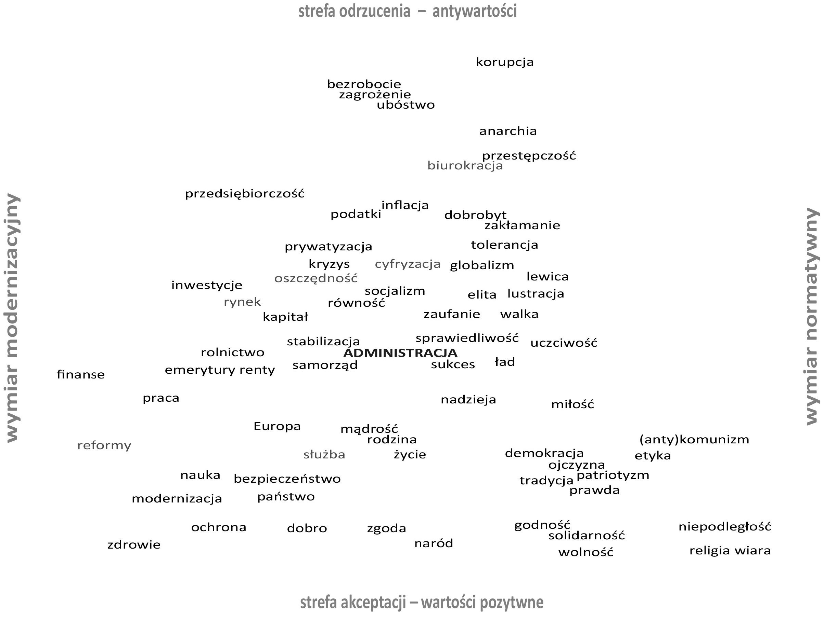
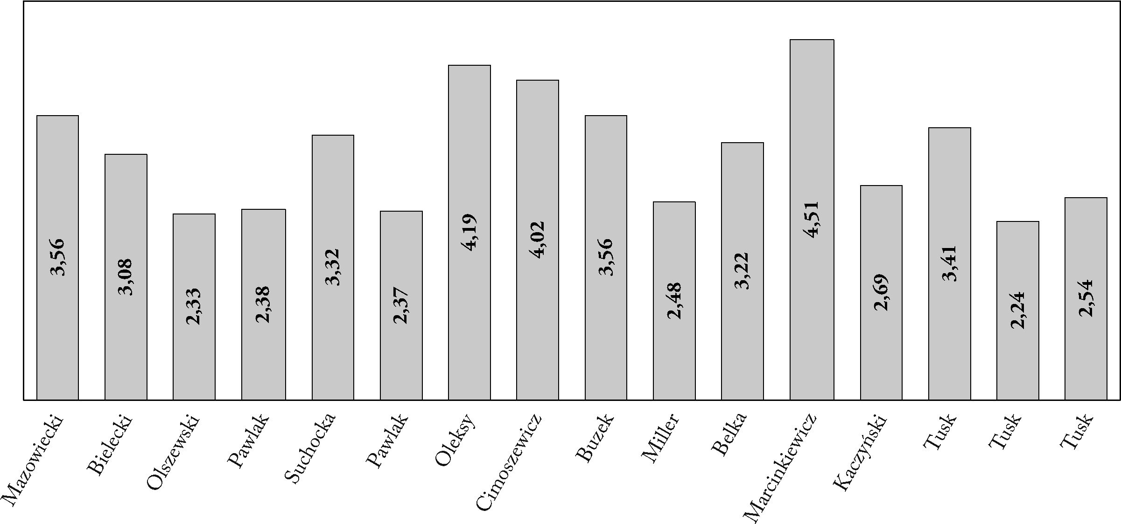
Sfera publiczna w przemówieniach programowych premierów III RP w latach 1989-2012
Ryc. 3. Mapa dyskursu wystąpień programowych premierów III RP w latach 1989-2012
Źródło: opracowanie własne.
Ryc. 4. Stosunek wartości do antywartości
Źródło: opracowanie własne.
45
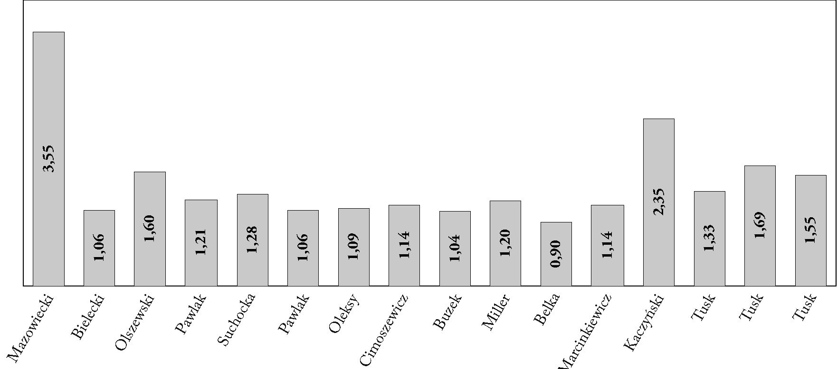
Paweł Płaneta
Ryc. 5. Stosunek normatywizmu do pragmatyki
Źródło: opracowanie własne.
państwa i administracji oraz pola działań w ra-
mach określonych polityk publicznych.
Dwa kolejne wykresy ilustrują wzajemne rela-
cje połączonych kategorii, które wyznaczają dwa
wymiary przedstawionej mapy: stosunek warto-
ści do antywartości (ryc. 4) oraz proporcje kate-
gorii denotujących sferę aksjologiczną w stosun-
ku do sfery pragmatycznej (ryc. 5).
Jak wynika z ryciny 4, we wszystkich anali-
zowanych tekstach dominują wartości pozytyw-
ne. Wyraźną przewagę uzyskują one nad an-
tywartościami w przemówieniach premierów
Kazimierza Marcinkiewicza, Józefa Oleksego
i Włodzimierza Cimoszewicza, a także w expo-
sé Tadeusza Mazowieckiego i Jerzego Buzka.
W badanych wystąpieniach, wbrew oczekiwa-
niom, przewagę uzyskują odniesienia do sfery
wartości nad dyskursem merytorycznym, pro-
gramowym, menedżerskim (ryc. 5.). Wyjątek
stanowi exposé premiera Marka Belki, jedyne,
w którym sfera programowa przeważa nad ak-
sjologiczną. Interesująca jest ponadto dynami-
ka tej relacji: od ogromnej przewagi dyskur-
su normatywnego, zwłaszcza w exposé Tadeusza
Mazowieckiego, przez okres równowagi - od
Jana Krzysztofa Bieleckiego aż do Kazimierza
Marcinkiewicza (wyjątek stanowi exposé Jana
Olszewskiego - z przewagą sfery normatyw-
nej, i wspomniane wystąpienie Marka Belki -
z przewagą „narracji menedżerskiej”) aż do po-
nownej - obecnie - dominacji normatywizmu
(ocen, rozliczeń przeszłości itp.) nad pragma-
tyką: od Jarosława Kaczyńskiego do Donalda
Tuska.

4. Kluczowe kategorie wystąpień
programowych premierów III RP
Analiza współczynników korelacji kategorii
odnoszących się do kolejnych mówców (premie-
rów III RP) z poszczególnymi kategoriami ana-
lizy doprowadziła do wskazania kategorii, które
w wystąpieniach programowych uzyskują klu-
czowy charakter10.
10 W tej fazie badań jednostki analizy zakodowano we-
dle kategorii ‘nadawca’ (tj. Mazowiecki, Bielecki itd.),
co umożliwiło obliczenie współczynników korelacji po-
szczególnych mówców w powiązaniu z innymi katego-
riami. Wyróżniono pogrubioną czcionką te, dla których
współczynniki korelacji osiągnęły wartość istotności
statystycznej p <,05000. W nawiasach kwadratowych
podano wartości wybranych współczynników korelacji
wybranych kategorii z nazwiskami premierów. Aby wy-
znaczyć ‘kluczowość’ kategorii w kolejnych exposé, brano
ponadto pod uwagę wartości zasięgów poszczególnych
kategorii oraz wyniki ilościowych pomiarów leksykalnych.
Wybrane wartości procentowe podano w nawiasach zwy-
kłych.
46
Sfera publiczna w przemówieniach programowych premierów III RP w latach 1989-2012
W exposé Mazowieckiego szczególny sta-
tus uzyskały ‘inflacja’ [0,12] oraz ‘mądrość’.
Potwierdzają to także stosunkowo wysokie za-
sięgi tych kategorii w przemówieniu pierwsze-
go niekomunistycznego szefa rządu. Premier
mówił (ogólnie) o ‘ekonomii’ i ‘społeczeństwie’,
a swoistą cechą formalną jego exposé było stoso-
wanie sformułowań denotujących ‘konieczność’.
Podobnie jak u Kaczyńskiego, u Mazowieckiego
mamy do czynienia z inną konfiguracją warto-
ści i antywartości niż w przypadku pozostałych
polityków.
Wystąpienie programowe z 1991 r. było ma-
nifestem woli budowania porządku liberalnego
w państwie, dlatego tak wysokie wartości współ-
czynników korelacji - w związku z nazwiskiem
premiera Bieleckiego - mają ‘rynek’ [0,07],
‘przedsiębiorczość’ i ‘kapitał’, ale także ‘admi-
nistracja’. Bielecki intensywniej - na tle pozo-
stałych premierów - odwoływał się do ‘praw-
dy’ (2,1%). Warto odnotować fakt, że mimo
niskiego ogólnego zasięgu precyzyjnie okreś-
lonego - w sensie słownikowym - ‘patriotyzmu’
(śr. = 0,2%), to u Bieleckiego kategoria ta osią-
ga wartość 0,7%. Pod tym względem ustępuje on
tylko premierowi Buzkowi.
Odmienność wystąpienia programowego
Olszewskiego polega na wyraźnej krytyce po-
przedniej epoki, o czym świadczy mocna korela-
cj a z kategoriami ‘lewica’, ‘komunizm’ i ‘socj alizm’
[0,07]. Premier, odwołując się do zasad, okreś-
lał program swojego rządu jako propaństwo-
wy, patriotyczny i demokratyczny: stąd wyso-
kie współczynniki korelacji kategorii ‘Olszewski’
z ‘państwem’, ‘niepodległością’ [0,04], ‘demokra-
cją’, ‘narodem’ oraz ‘etyką’. W omawianym expo-
sé ogólna kategoria ‘ekonomia/gospodarka’ oraz
szczegółowa - ‘przedsiębiorczość’ osiągają klu-
czowy status potwierdzony wysokimi warto-
ściami współczynników korelacji. Przemowa
Olszewskiego jest więc wyrazista, nasycona
wartościami tradycyjnymi. Kandydat na pre-
miera w 1991 r. częściej niż inni mówił o ‘ko-
munizmie’, wyraźnie też odwoływał się do
‘moralności’, a wśród kategorii pozytywnie sko-
relowanych z Olszewskim znajdziemy spój-
ny zestaw wskazujący na prawicowo-narodową
orientację: ‘(anty)komunizm’ oraz ‘naród’ i ‘nie-
podległość’. Olszewski intensywnie odwoływał
się także do ‘demokracji’ i ‘przedsiębiorczości’.
Premier Pawlak w swoim pierwszym exposé
skoncentrował się na kwestiach gospodarczych,
zwłaszcza na ‘ekonomii’ [0,09], ‘inflacji’ [0,05]
oraz ‘rynku’. Cechą charakterystyczną jego prze-
mówienia jest wysokie nacechowanie negatywi-
zmem, o czym świadczą mocne korelacje z ka-
tegoriami ‘zagrożenie’, ‘zło’ i ‘kryzys’. Kluczową
kategorią jest też ‘lustracja’. Zdecydowanie wyż-
szy jej zasięg w tym exposé był skutkiem krytycz-
nej reakcji nowej koalicji na rządy poprzednika.
Ludowy premier - wyraźniej niż pozostali - od-
woływał się ponadto do ‘tradycji’.
Rząd Hanny Suchockiej - w deklaracjach
pani premier - miał być gabinetem ‘stabilizacji’
i ‘integracji’ państwa, społeczeństwa i gospodar-
ki. Wysokie wartości współczynników korela-
cji, oprócz wcześniej wymienionych, osiągają tu
takie kategorie, jak ‘prywatyzacja’, ‘opieka’, ‘do-
brobyt’, ‘rodzina’, ‘rolnictwo’, ‘obywatelskość’.
W tym exposé występują, niemal w równym
stopniu, wartości ‘prawicowe’, ‘lewicowe’ i ‘libe-
ralne’ (z minimalną przewagą tych ostatnich).
Premier Suchocka promowała liberalną wi-
zję państwa, intensywnie wyjaśniając zwolenni-
kom innych koncepcji swoje racje, nie zapomi-
nała o słabszych i wykluczonych. Tylko trzech
premierów - poza Suchocką - wspomniało
w swoich wystąpieniach o ‘niepełnosprawnych’:
Bielecki, Marcinkiewicz i Tusk.
Drugie exposé Pawlaka - podobnie jak pierw-
sze - jest nasycone słownictwem denotującym
problematykę ekonomiczną. Kluczowy status -
o czym świadczy analiza korelacji - osiągają ta-
kie kategorie, jak: ‘ekonomia’, ‘rynek’, ‘finanse’,
‘kapitał’, ‘dochody’, ‘przedsiębiorczość’, ‘inwesty-
cje’ i ‘rolnictwo’. Ponownie swoistą cechą prze-
mowy tego polityka jest kluczowy charakter an-
tywartości11. Tym razem są to ‘bezrobocie’ [0,05]
wraz z ‘biedą’, a fundamentalne znaczenie dla
premiera z PSL ma ‘praca’. To exposé Pawlaka
pod pewnymi względami było wyraźnie różne
od pierwszego. O ile - poprzednio - dobitniej
mówił o ‘zagrożeniu’, o tyle kluczową katego-
rią jego drugiego wystąpienia stała się ‘ochrona’,
a także ‘ład/porządek’. Z oczywistych względów
zasięg problematyki związanej z ‘wsią/rolnic-
11 Kluczowymi wartościami pozytywnymi - biorąc pod
uwagę współczynniki korelacji - są natomiast wspomnia-
na ‘praca’ oraz - co warto odnotować - ‘nauka’.
47
Paweł Płaneta
twem’ był w drugim przemówieniu programo-
wym najwyższy (5,8%). Jednak niewiele niższy
osiągnęła ta kategoria u Suchockiej. Istotna jest
ponadto lokalność, sygnalizowana przez wyższy
niż średni zasięg kategorii ‘samorząd’12. W dru-
gim exposé Pawlaka wyższe wartości od średniej
osiągają także inne kategorie, np. ‘tolerancja’.
Wystąpienia programowe dwóch kolejnych
premierów z SLD mają cechy wspólne. Zarówno
w exposé Oleksego, jak i Cimoszewicza wiodą-
ce są odwołania do ‘zgody’, ‘demokracji’ i -
zwłaszcza w 1996 r. - ‘obywatelsko ści’. Istnieją
też różnice. Premier Oleksy wyraźniej akcento-
wał potrzebę ‘reformy’ i nawiązywał do proble-
matyki ‘administracji’, natomiast w wystąpieniu
Cimoszewicza znalazło się więcej odwołań do
‘prawa’ [0,08], ale też - co stanowi pewną nie-
konsekwencję - do ‘walki’. U Oleksego ‘zgo-
da’ uzyskuje wysoki zasięg (7,0%, wyższy tyl-
ko u Cimoszewicza), ale także ‘walka’. Liczy się
ponadto ‘uczciwość’. Jak przystało na premie-
ra z lewicy, mówił on o ‘emerytach’ i ‘rencistach’.
Trzeba jednak odnotować, że kategoria ta osią-
gnęła najwyższy zasięg u Marcinkiewicza.
Cimoszewicz to premier porozumienia. Naj-
wyższy zasięg uzyskuje ‘zgoda’13. Jego lewi-
cowość przejawia się w wyraźniejszym zasię-
gu ‘równości’ i ‘sprawiedliwości’. Tzw. sprawa
Oleksego wpłynęła na fakt pojawienia się w expo-
sé Cimoszewicza - na zasadzie reakcji - tematy-
ki związanej ze służbami specjalnymi i bezpie-
czeństwem państwa, stąd wyższy niż u innych
premierów zasięg kategorii ‘bezpieczeństwo’. To
polityk - obok Pawlaka (w drugim expose) - orę-
dujący za postępem i ‘nowoczesnością’, a także
mówca, który mocniej niż większość poprzed-
ników akcentował wartość ‘demokracji’. Należy
zaznaczyć, że jeszcze większy zasięg ta ostatnia
kategoria zyskała w exposé Olszewskiego (3,9%).
A zatem tych dwóch, tak odległych sobie, poli-
tyków łączą ogólne odwołania do ‘demokracji’.
Exposé premiera Buzka z 1997 r. było zapo-
wiedzią zasadniczej zmiany. Wprawdzie katego-
12 Z kolei gospodarczy wątek bardzo istotny w przemó-
wieniu premiera Pawlaka reprezentują ponadto takie wyż-
sze niż średnie zasięgi kategorii tematycznych: ‘podatki’
oraz ‘budownictwo (mieszkaniowe)’.
13 Ale także ‘walka’ (4,0, śr. = 2,2), choć oznacza ona
głównie dążenie premiera do zaprzestania konfliktu
i walki politycznej.
ria ‘reformy’ (10%) [0,06] osiąga kluczowy sta-
tus także w przemówieniach innych premierów,
ale z nazwiskiem polityka z AWS jest ona sko-
relowana najmocniej. Analiza korelacji dowo-
dzi, że w omawianym przemówieniu ‘reforma’
wchodzi w silną relację z ‘nauką/edukacją’. Listę
kluczowych kategorii z tego wystąpienia należy
uzupełnić o charakterystyczne dla prawicy war-
tości: ‘wolność’ [0,09], ‘rodzina’, ‘solidarność’, ‘re-
ligia’. Premier Buzek to „reformator w świecie
wartości”. Oprócz czterech wielkich reform za-
powiadanych w exposé, o wiele mocniej niż inni
premierzy akcentował on przywiązanie to trady-
cyjnych wartości, takich jak wiara, wolność, so-
lidarność, rodzina, godność, honor, patriotyzm
oraz życie. Istotne miejsce w konfiguracji treści
jego wystąpienia zajmuje ponadto nauka i edu-
kacja, co się wiąże, rzecz jasna, z zapowiadaną
przez szefa rządu reformą tej ostatniej.
Exposé premiera Leszka Millera zawierało
z kolei liczne odwołania do antywartości, takich
jak ‘ubóstwo’ [0,08)] i ‘przestępczość’, oraz do
kategorii ‘biurokracja’ [0,05]. Cechą charaktery-
styczną jest tu ponadto kluczowy wymiar katego-
rii konotujących dyskurs menedżerski, np. takich
jak ‘skuteczność’ i ‘cyfryzacja’, ale także ‘nauka’
i ‘samorząd’. Najważniejszą wartością pozytyw-
ną okazuje się ‘dobrobyt’. Na tle innych premie-
rów Miller wyjątkowo mocno związany jest ze
światem antywartości. Wynika to z miażdżącej
krytyki rządów AWS, ale także z niepożądanych
skutków liberalnej transformacji, w wyniku któ-
rej powstały „wyspy bogactwa w morzu biedy”.
Miller niemal trzykrotnie intensywniej mówił
również o ‘przestępczości’ (3,1% przy średniej
1,1%). Charakterystyczny negatywizm polega
tu na intensywnym odwoływaniu się do proble-
matyki biedy, przestępczości, ale także anarchii
i chaosu, bezrobocia i ogólnie kryzysu jako skut-
ków reform poprzedniej ekipy.
Kolejny premier z lewicy - Belka - w swym
exposé także mówił o ‘biedzie’, ‘bezrobociu’
(i związanej z nim ‘pracy’), a zwłaszcza ‘korupcji’.
Mocniej niż w wystąpieniu Millera funkcjonu-
ją tu kategorie ze sfery zarządzania: ‘inwestycje’,
‘prywatyzacja’, ‘finanse’, ‘służba’ (w relacji z kate-
gorią ‘zdrowie’). Głównym obszarem deklaro-
wanej aktywności rządu Belki miała być polityka
zwalczania bezrobocia. Kluczowy jest również
proces prywatyzacyjny, o którym premier z le-
48
Sfera publiczna w przemówieniach programowych premierów III RP w latach 1989-2012
wicy mówił więcej niż np. premier Suchocka.
W tym wystąpieniu najwyższe jest zatem na-
sycenie nawiązaniami do patologii korupcyj-
nej w Polsce oraz licznych tematów charaktery-
stycznych dla lewicowej wrażliwości premiera:
zdrowia, bezrobocia oraz biedy. Równocześnie
łatwo wskazać deklaracje, które reprezentu-
ją dyskurs rynkowo-liberalny, np. inwestycje czy
wspomniana prywatyzacja.
Dwa kolejne wystąpienia programowe - pre-
mierów z PiS - różnią się między sobą. Do-
minujące u Marcinkiewicza są wartości funda-
mentalne, takie j ak ‘nadziej a’, ‘rodzina’, a zwłaszcza
‘niepodległość’ [0,03], kategorie ekonomiczne
(np. ‘finanse’) oraz ze sfery zarządzania: ‘stabiliza-
cja’, ‘modernizacja’, ‘oszczędność’, ‘służba’. Ważna
jest też ‘młodość’ - osiąga podobny zasięg jak
w exposé Mazowieckiego. Cechą swoistą wystą-
pienia premiera Kaczyńskiego jest natomiast jego
retoryczność. Lider PiS, częściej niż inni mówcy,
sygnalizuje ‘słuszność’, ‘pewność’ [0,07], ‘koniecz-
ność’, ‘przymus’ oraz ‘sukces’ [0,04]. Funkcjonują
w tym exposé wyrażenia wyraźnie nacechowa-
ne wartościująco, zarówno negatywnie (o czym
świadczą wysokie zasięgi i korelacje katego-
rii ‘zło’, ‘przestępczość’ i ‘etyka’), jak i pozytyw-
nie (oprócz wspomnianego wyżej ‘sukcesu’ także
‘dobrobyt’ i ‘życie’). Treść przemówienia dotyczy
problemów ogólnych (‘społeczeństwo’, ‘historia’),
lecz również bardzo szczegółowych, stąd kluczo-
wy status kategorii ‘budownictwo mieszkaniowe’.
Ważną pozycją w exposé prezesa PiS jest ponad-
to ‘lustracja’14.
Trzy kolejne wystąpienia programowe pre-
miera Tuska mają wspólną cechę, którą jest ich
pozytywne nacechowanie. Przewagę nad an-
tywartościami (np. ‘korupcją’ [0,03] w 2007 r.,
‘kryzysem’ w 2011 i w 2012 r.) zyskują - mimo
wszystko - wyrazy wchodzące w skład słowni-
ków kategorii o konotacji pozytywnej. Kluczowe
jest ‘zaufanie’ (w 2007 i 2012 r.), a także ‘dobro’,
‘mądrość’, ‘solidarność’, ‘godność’, ‘odpowiedzial-
ność’ [0,04] oraz ‘obywatelskość’ (2007 r.), ‘do-
brobyt’, ‘uczciwość’ (2011 r.), ‘bezpieczeństwo’
14 Kategoria ‘lustracji’ najwyższy zasięg osiągnęła w pierw-
szym exposé Pawlaka, co wiąże się z z okolicznościami od-
wołania rządu premiera Olszewskiego. Premier z ramienia
PSL miał do lustracji zupełnie inny stosunek (chodziło
o zagrożenie nią) niż Jarosław Kaczyński (któremu zale-
żało na jej sukcesie).
(2011, 2012 r.), ‘nadzieja’ (2012 r.). Trzeba pod-
kreślić, że szef Platformy - zwłaszcza w exposé
z 2012 r. - mówił dużo o ludziach - beneficjen-
tach planowanych działań rządu, dlatego też do-
minujący status mają ‘młodzież’, ‘dzieci’ i ‘rodzi-
na’ [0,05]. W trzech wystąpieniach Tuska istotne
były charakterystyczne kategorie ze sfery zarza-
dzania, tj. ‘cyfryzacja’ (2007 i 2011 r.), ‘administra-
cja’ (oraz kategoria szczegółowa - ‘biurokracja’)
(2007 r.), ‘oszczędność’ (2011 r.), ogólne kate-
gorie tematyczne, tj. ‘prawo’, ‘kultura’ (2007 r.)
i ‘finanse’ (2011 r.), jak również szczegółowe, tj.
‘ochrona zdrowia’ w 2007 r., ‘podatki’, ‘rolnictwo’,
‘dochody’ ‘emerytury/renty’ w 2011 r. oraz ‘inwe-
stycje’ [0,13] w 2012 r. Kluczowy charakter mają
także: ‘praca’ (2011 i 2012 r.) oraz ‘tradycja’ (2007
i 2011 r.). Na koniec warto wskazać pewne pra-
widłowości ze sfery retorycznej: o ile w exposé
z 2007 r. Tusk deklarował ‘słuszność’ i ‘pewność’
swych racji15, o tyle w 2011 r. - wraz z deklaro-
wanymi ‘zmianami’ - status kluczowy uzyskują
kategorie ‘konieczność’ i ‘przymus’.
W pierwszym exposé Tusk, częściej niż inni
premierzy, wypowiadał się na temat atrybutów
nowoczesności, stąd częste odniesienia do sfe-
ry informatycznej i telekomunikacji. W świecie
wartości zasadnicze znaczenie - w pierwszym
wystąpieniu - miała Europa. Ważniejsze niż dla
innych mówców było też ‘zaufanie’. Najwyższe
zasięgi - na tle innych premierów - uzyska-
ły ponadto takie kategorie, jak ‘lewica’, ‘promo-
cja’, ‘globalizm’, ‘godność’ i ‘zakłamanie’. Zasięgi
wyższe niż średnie osiągają wyraziste warto-
ści, np. ‘zdrowie’, ‘miłość’, ‘solidarność’ i ‘trady-
cja’. Kluczową antywartość stanowi ‘korupcja’.
Z kolei wystąpienie programowe z 2011 r. ma
charakter bardziej techniczny. Na plan pierw-
szy wysuwają się kwestie szczegółowe związane
z reformą ubezpieczeń społecznych, problema-
tyka wymiaru sprawiedliwości, ale także kwestie
europejskie16. Główną antywartością tego wy-
15 W tym exposé istotne znaczenie uzyskała także kate-
goria ‘propagandy’, w której słowniku znajdują się wyrazy
denotujące propagowanie, upowszechnianie, przekony-
wanie, argumentowanie idei, działań, celów itp.
16 Dlatego w tym exposé odnajdujemy liczne wyrazy de-
notujące renty i emerytury, ubezpieczenia (np. składki,
KRUS, rolnicy), podatki, ulgi, uprawnienia (np. mundu-
rowych), prokuraturę, kobiety i Europę.
49
Paweł Płaneta
stąpienia jest ‘radykalizm’. W ostatnim z anali-
zowanych exposé Tuska (z 2012 r.) ważne były
finanse publiczne, polityka rodzinna i demo-
grafi czna - zwłaszcza kwestie urlopów macie-
rzyńskich - oraz aktywna polityka inwestycyjna
państwa, szczególnie w sferze budownictwa i su-
rowców.

5. Główne nurty dyskursu o sferze
publicznej w Polsce w latach 1989-2012
Przeprowadzone analizy - zwłaszcza anali-
za czynnikowa - umożliwiły wyodrębnienie naj-
ważniejszych ram dyskursywnych dla politycz-
nych działań oraz - na poziomie technicznym
- szczegółowych polityk publicznych podej-
mowanych przez kolejne rządy w latach 1989-
2012.
Na plan pierwszy wysuwa się promocja pol-
skich „kolektywnych symboli”, która siłą rze-
czy jest obecna we wszystkich wystąpieniach,
lecz najłatwiej wskazać ją w przemówieniach
Mazowieckiego, Bieleckiego, Buzka i Ols zew-
skiego. Omawiany nurt dyskursu jest blisko
związany z pochwałą tradycji wolnościowe-
go etosu „Solidarności”, najwyraźniej widocz-
ną w przemówieniach Buzka i Olszewskiego, ale
też w exposé Tuska z 2007 r. Ważnym dyskur-
sem szczegółowym - zwłaszcza w wystąpieniach
premierów u zarania III RP - jest dyskurs sku-
piający te kategorie, które - traktowane łącznie -
w dużym stopniu odpowiadają na kluczowe py-
tanie: co po komunizmie? - odnosząc się tym
samym do debaty o narodzinach nowej Polski.
W badanych tekstach dominują wartości, co
wynika ze specyfiki exposé będącego pozytywnym
programem działań dla dobra państwa i obywa-
teli. W tej swoistej sferze akceptacji funkcjonuje
kilka różnych dyskursów szczegółowych, wśród
których ważne miejsce zajmuje narracja mene-
dżerska. Modelowymi jej przykładami są oby-
dwa wystąpienia premiera Pawlaka oraz expo-
sé premiera Belki. W omawianej grupie łatwo
wyodrębnić ponadto pochwałę modernizacji
jako imperatywu współczesności, której naj-
większymi orędownikami są premierzy Pawlak
i Marcinkiewicz.
Jednak modelowym przykładem dyskur-
su funkcjonującego w „przestrzeni granicznej”
- między akceptacją a odrzuceniem - jest de-
bata o wielokierunkowych reformach w pań-
stwie, która zawiera pewien poziom ambiwalen-
cji. Dyskurs ten jest najwyraźniej (statystycznie)
obecny w exposé premiera Tuska. Pozostali pre-
mierzy - a zwłaszcza Buzek - nie różnią się pod
tym względem od polityka z PO. W Polsce od
1989 r. trwa niekończący się proces „reformo-
wania reform”, zwłaszcza tych podejmowanych
przez poprzedników17. Warto też zwrócić uwagę
na promocję przedsiębiorczości i przeciwdzia-
łania bezrobociu - zwłaszcza w wystąpieniach
Tuska, Pawlaka (w 1993 r.) oraz Millera - któ-
ra znajduje się we wspomnianej strefie przej-
ściowej. Wśród dyskursów „merytokratycznych”,
a jednocześnie „normatywnych” - wskazujących
pożądany stan rzeczy z równoczesną krytyką sy-
tuacji istniejącej (dlatego aksjologicznie ambi-
walentnych) - należy też umieścić propagandę
sukcesu, rzetelnej pracy i uczciwego życia, któ-
rej wzorcowym przykładem jest exposé premiera
Kaczyńskiego, ale także Tuska z 2007 r.
Ewaluacja stanu spraw publicznych w wystą-
pieniach premierów III RP obejmuje też szereg
dyskursów szczegółowych o mocnym wydźwię-
ku krytycznym, a nawet dużym stopniu negaty-
wizmu. Najbardziej ogólnym dyskursem w tej
grupie jest mobilizacja do walki z masowymi
zagrożeniami dla państwa. W niemal równym
stopniu funkcjonuje on w przemówieniach pre-
mierów pochodzących z różnych środowisk po-
litycznych: w exposé Tuska (2007 r.), Pawlaka
(1992 r.), ale również Millera i Suchockiej. Łatwo
też zauważyć charakterystyczną ekwiwalencję
funkcjonalną krytycznych dyskursów szczegó-
łowych generowanych przez wszystkie formacje
polityczne od lewicy do prawicy. I tak, lewico-
wej krytyce rządów poprzedników (zwłaszcza
u Millera, jak również - choć w mniejszym stop-
niu - w pierwszym przemówieniu Pawlaka)
odpowiada prawicowa krytyka komunizmu
(Olszewski, Buzek, Marcinkiewicz).
Należy zwrócić uwagę na dyskursy szczegó-
łowe, które - paradoksalnie - zbliżają do sie-
bie wrogie obozy polityczne. Jest to np. nawo-
ływanie do rozliczenia z przeszłością i błędami
17 Problem ten zasygnalizowano już w 2002 r. w raporcie
dotyczącym instytucjonalnego dostosowania Polski do
Unii Europejskiej (Marody; Wilkin 2002, s. 162-164).
50
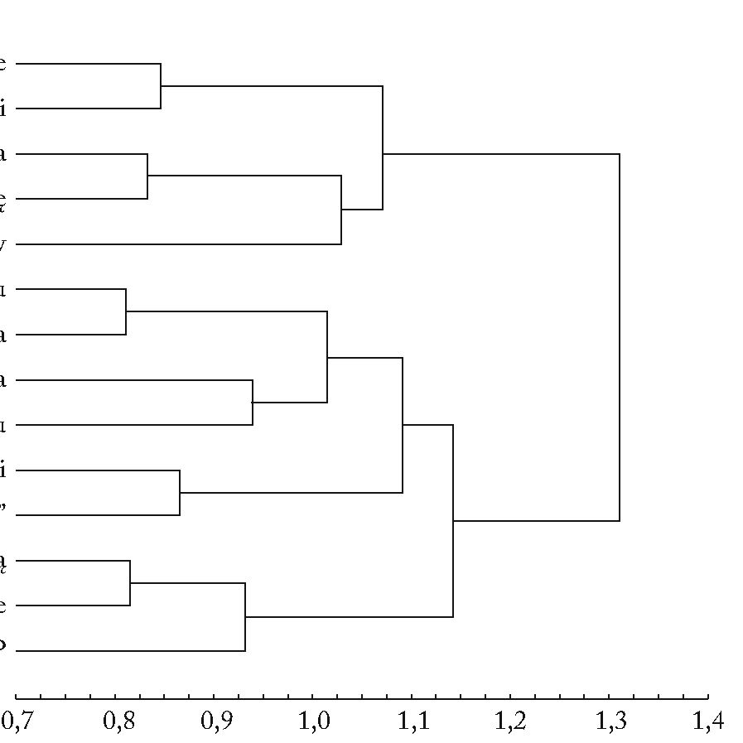
Sfera publiczna w przemówieniach programowych premierów III RP w latach 1989-2012
transformacji. Wśród premierów zaangażowa-
nych we wskazywanie błędów transformacji są
zarówno politycy lewicowi, np. Oleksy, jak i pra-
wicowi, zwłaszcza Kaczyński. Jednak najbar-
dziej zaangażowany w dyskurs o transforma-
cji jest premier Pawlak (w pierwszym exposé).
Oczywiście odmienne są rezultaty tej oceny pro-
cesów transformacyjnych w przemówieniach
reprezentantów różnych formacji politycz-
nych. Zastanówmy się, co może jeszcze łączyć
Mazowieckiego, Millera i Kaczyńskiego, w pew-
nym sensie przedstawicieli najbardziej skonflik-
towanych środowisk politycznych w minionym
dwudziestoleciu? Paradoksalnie, to właśnie po-
lityczna polaryzacja tworzy interesującą „wspól-
notę konfl iktu”, zbliżając do siebie wrogie for-
macje. Odzwierciedleniem opisywanej sytuacji
jest nieustający spór o rolę elit III RP, zarówno
u jej początków, jak i współcześnie.
O ile trudno znaleźć konsensus w kwestii oce-
ny przeszłości, spuścizny komunizmu i skutków
transformacji, o tyle kolejny dyskurs szczegółowy
jest bardzo interesujący ze względu na niespo-
(I) Polskie symbole kolektywn«
(XIV) Co po komunizmie? - debata o narodzinach nowej Polsk
(IV) Walka z masowymi zagrożeniami dla państw;
(XI) Zgoda na Europ«
(V) Lewicowa krytyka rządów poprzedników
(II) Promocja przedsiębiorczości i przeciwdziałania bezrobociu
(VII) Propaganda sukcesu, rzetelnej pracy i uczciwego życi;
(III) Narracja menedżerski
(X) Krytyka komunizmu
(VI) Modernizacja imperatywem współczesnośc
(VIII) Pochwała pięknej tradycji wolnościowego etosu „Solidarności'
(IX) Błędy transformacji i rozliczenia z przeszłości;
(XII) Wielokierunkowe reformy w państwi
(XIII) Spór o rolę elit III RI
tykaną w innych kwestiach, zgodę na integra-
cję europejską. Przyjęło się uważać, że dyskurs
o akcesji państwa polskiego do struktur demo-
kratycznej, samorządnej, solidarnej, subsydiar-
nej Europy to projekt lewicowo-liberalny, gdy
tymczasem przez wymienione środowiska zo-
stał on raczej „zawłaszczony”. Integracja Polski
ze strukturami europejskimi jako element pol-
skiej racji stanu była wspierana - choć w różnym
stopniu i na różnych warunkach - przez premie-
rów ze wszystkich formacji politycznych18.
Schemat powiązań (inaczej odległości takso-
nomicznych) utworzony na podstawie korelacji
rangowej czternastu głównych nurtów dyskur-
su w exposé premierów III RP w latach 1989-
2012 może stanowić pewien szkic debaty o pol-
skiej sferze publicznej.
Dyskusja o nowej Polsce (XIV) była mocno
związana z najważniejszymi polskimi symbo-
lami kolektywnymi (I). Obydwa te nurty dys-
kursu tworzą wyraźne skupienie pozostające
w pewnym oddaleniu od pozostałych. Premierzy
(zwłaszcza z formacji lewicowej) - jak już wcze-
Ryc. 6. Konfiguracja różnic i podobieństw 14 nurtów szczegółowych w exposé premierów III RP w latach
1989-2012
Źródło: opracowanie własne.
18 Warto przypomnieć w tym miejscu fragment exposé Olszewskiego, który stara się odebrać lewicy i liberałom w Polsce
monopol w dziedzinie integracji RP z Europą: „[...] z satysfakcją wspominam, że przed blisko 16 laty byłem współau-
torem programu podziemnego Polskiego Porozumienia Niepodległościowego, które pierwsze wysunęło postulat wej-
ścia Polski do Wspólnoty Europejskiej”.
51
Paweł Płaneta
śniej wspomniano - w wystąpieniach programo-
wych mówili niejednokrotnie o głównych nie-
bezpieczeństwach dla państwa (IV). Swoistym
remedium wobec masowych zagrożeń, z któ-
rymi zmaga się państwo polskie - czego do-
wodem jest kolejne skupienie - była integracja
europejska (XI). Bardzo wymownym skupie-
niem na przedstawionym wykresie (ryc. 6) są
trzy pary, które - łącznie - reprezentują dys-
kurs programowy o polskiej sferze publicznej.
Warto im się przyjrzeć bliżej, ponieważ w każ-
dej z nich szczegółowy dyskurs merytoryczny
tworzy związek, tzn. jest uzupełniany, dookre-
ślany przez dyskurs o wyraźnym nacechowa-
niu aksjologicznym. I tak: warunkiem rozwo-
ju przedsiębiorczości i skutecznego zwalczania
bezrobocia (II) jest - w deklaracjach premie-
rów - uczciwość (VII); nowoczesne zarządza-
nie (np. państwem, czego reprezentantem jest
narracja menedżerska - III) wiąże się ze zdecy-
dowaną krytyką komunizmu (X) (np. jako sys-
temu ekonomicznego); a promocja moderniza-
cji jako imperatywu współczesności (VI) łączy
się z narracją o „Solidarności” (VIII), a więc po-
chwała tradycji walki wolnościowej ukazuje tak-
że zakładane cele i rezultaty tej walki, którą jest
właśnie modernizacja kraju. Ostatni silny zwią-
zek trzech dyskursów szczegółowych ukazu-
je raczej problemy, konflikty, niejednoznacz-
ności w debacie o kondycji spraw publicznych
w Polsce: w mocnym związku funkcjonuje roz-
liczeniowy dyskurs o procesie transformacji (IX)
w parze z debatą o procesie wielokierunkowych
reform (XII), a skupienie uzupełnia spór o ro-
lę elit III RP (XIII) w obydwu wymienionych
procesach.

6. Wnioski
Konstrukcja wystąpienia programowego nie-
jednokrotnie powiela schemat: po diagnozie
stanu państwa następuje deklaracja kontynu-
acji poprzednich rządów, ale najczęściej zasad-
niczej zmiany (reakcji na błędy poprzedników).
Aksjologiczną bazę sfery dyskursywnej deba-
ty o sprawach publicznych tworzą liczne war-
tości pozytywne. Z kolei najbardziej negatywną
antywartością - innymi słowy, jednym z głów-
nych zagrożeń sfery publicznej - jest korup-
cja. Konfigurację dyskursu o sferze publicznej
w exposé premierów III RP można też postrze-
gać jako osadzoną między dwoma ekstremami:
od narracji pragmatycznej (której najbardziej
wyrazistymi reprezentantami są kategorie - ‘fi-
nanse’, ‘reformy’, ‘zdrowie’ i ‘modernizacja’) do
normatywnej (zwłaszcza rozliczeniowej, sku-
piającej takie kategorie, jak ‘religia’, ‘wiara’, ‘nie-
podległość’, ‘antykomunizm’, ‘etyka’).
W rankingu kategorii o najwyższych za-
sięgach we wszystkich wystąpieniach czoło-
we pozycje zajmują - co zrozumiałe - ‘Polska’
i ‘państwo’, następnie obszerne kategorie te-
matyczne, zwłaszcza ‘gospodarka’, a także, nie-
co niżej w rankingu, ‘społeczeństwo’ oraz ‘fi-
nanse’. Nadreprezentacja określonych wartości
w dyskursie publicznym pozwala przypuszczać,
że są one w pewnym sensie zagrożone, deficy-
towe, szczególnie cenne itp. Czołowe pozycje
w omawianym rankingu zajmują następujące
kategorie ze sfery aksjologicznej: ‘praca’ (której
brak), ‘Europa’ (do której zmierzamy), ‘obowią-
zek, służba, odpowiedzialność’ (zagrożone przez
prywatę, partykularyzm, egoizm), ‘nowoczes-
ność’ (imperatyw rozwoju) oraz ‘reformy’ (które
nigdy się nie kończą, a ciągły proces „reformo-
wania reform” staje się celem samym w sobie).
Szczególną pozycję w tym zestawieniu zajmuje
ponadto ‘zgoda’, jedna z najczęściej przywoływa-
nych wartości. Można przypuszczać, że właśnie
jej w naszym kraju brakuje najbardziej.
W Polsce panuje opinia, że premierzy repre-
zentujący formacje prawicowe częściej odwołu-
ją się do przeszłości, tradycji, historii, podczas
gdy ci z formacji lewicowo-liberalnej dokonują
wyborów pragmatycznych i spoglądają w przy-
szłość. Wyniki analiz przedstawionych w artyku-
le na ogół to potwierdzają. Nie można się jednak
zgodzić z opiniami, wedle których wystąpienia
premierów prawicowych są wyłącznie emocjo-
nalne, agresywne i nacechowane ideologicznie,
a język liderów lewicy zawsze pozostaje kon-
sensualny. Takie sformułowania są nieuprawnio-
ne, gdyż, po pierwsze, to właśnie exposé premie-
rów Pawlaka i Millera były najbardziej nasycone
negatywizmem, a po drugie, postulat zaniecha-
nia lustracji, dekomunizacji w imię porozumie-
nia, tolerancji czy zgody nie jest przecież uni-
wersalną wartością ani też wartością neutralną.
To politycznie motywowany wybór ideologicz-
52
Sfera publiczna w przemówieniach programowych premierów III RP w latach 1989-2012
ny. Nie można również twierdzić, że np. promo-
wanie wartości demokratycznych jest domeną
wyłącznie lewicy liberalnej, gdyż - przynajmniej
w warstwie deklaratywnej - do demokracji naj-
mocniej odwoływali się - niemal w równym
stopniu - premierzy Olszewski i Cimoszewicz.
W świetle rezultatów analiz dyskursu o sfe-
rze publicznej w wystąpieniach programowych
premierów III RP naszkicowanych w tym ar-
tykule można pokusić się o maksymalnie
uproszczoną formułę tego dyskursu w formie
podstawowych pytań i odpowiedzi: co jest nad-
rzędną wartością? - Polska; czego najbardziej
brak? - zgody; co jest strategicznym celem? -
modernizacja; co pozostaje największym pro-
blemem? - nieuczciwość; kto jest odpowie-
dzialny? - elity.
Analiza zasięgów występowania poszczegól-
nych kategorii, współczynników korelacji oraz
mapy dyskursu - potwierdzone analizą kontek-
stów (konkordancji i kolokacji słownictwa) pro-
wadzi do wniosków, że przewodnimi hasłami
działań (reformy państwa) w sferze publicznej
są walka z biurokracją, implementacja elemen-
tów rynkowych w sferę zarządzania, postrze-
ganie administracji publicznej jako służby,
postulat „taniego państwa” oraz rewolucja cy-
frowa w zarządzaniu. Analiza szczegółowego
dyskursu o administracji publicznej w exposé pre-
mierów III RP to jednak temat wymagający od-
rębnego zbadania.

Literatura
Baran S.J., Davis D.K. (2007). Teorie komunikowa-
nia masowego. Kraków: WUJ.
Bosiacki B., Izdebski H., Nelicki A., Zachariasz
I. (2010). Nowe zarządzanie publiczne i public gover-
nance w Polsce i w Europie. Warszawa: Liber.
Filek J. (2007). „W poszukiwaniu dobrej admini-
stracji”, Zarządzanie Publiczne, nr 2, s. 27-38.
Hausner J. (2007). „Polityka a polityka publiczna”,
Zarządzanie Publiczne, nr 1, s. 43-60.
Hausner J. (2008). Zarządzanie publiczne - pod-
ręcznik akademicki. Warszawa: Wydawnictwo Nauko-
we Scholar.
Izdebski H. (2007). „Od administracji publicznej
do public governance”, Zarządzanie Publiczne, nr 1,
s. 7-20.
Kawka M. (2012). Sześć dyskursów o języku. Skopje:
Menora.
Kinnier R.T., Dannebaum S., Lee D., Aasen
P., Kernes J.L. (2004). „Values Extolled in U.S.
Presidential Inaugural Addresses”, Counseling and
Values, t. 48, January, s. 126-130.
Marody M., Wilkin J. (red.) (2002). Meandry in-
stytucjonalizacji: dostosowanie Polski do Unii Euro-
pejskiej. Kraków: EU-monitoring VI, Friedrich Ebert
Stiftung, Małopolska Szkoła Administracji Publicznej
AE w Krakowie.
Mazur S. (2007). „Biurokracja jako dylemat”,
Zarządzanie Publiczne, nr 2, s. 99-112.
Mrozowski M. (2001). Media masowe. Władza,
rozrywka, biznes. Warszawa: Oficyna Wydawnicza
ASPRA-JR.
Orwell G. (2009). Politics and the English Language,
https://www.mtholyoke.edu/acad/intrel/orwell46.
htm [dostęp: 28.07.2014]..
Pisarek W. (2000). „Polskie słowa sztandarowe
i ich publiczność: lata dziewięćdziesiąte”, Zeszyty
Prasoznawcze, nr 3-4, s. 19-41.
Pisarek W. (2007). O mediach i języku. Kraków:
Universitas.
Płaneta P. (2009). „Słowa sztandarowe w expo-
sé polskich premierów 1989-2007”, Zeszyty Praso-
znawcze, nr 1-2, s. 7-34.
Ryszka F. (1992). O pojęciu polityki. Warszawa:
Wydawnictwo Naukowe PWN.
Siewierska-Chmaj A. (2003). „Ojczyzna, naród,
społeczeństwo - funkcjonowanie terminów w expo-
se premierów Polski w latach 1919-2001”, Studia
Medioznawcze, t. 4, nr 14.
Siewierska-Chmaj A. (2006). Językpolskiej polityki.
Politologiczno-semantyczna analiza exposé premierów
Polski w latach 1919-2004. Rzeszów: Wyższa Szkoła
Informatyki i Zarządzania.
Snowball D. (1996). „Propaganda and its discon-
tent”, Journal of Communication, t. 49, nr 3, s. 165-171.
53
Paweł Płaneta

he public sphere in the Polish Prime Ministers’ exposés 1989-2012
he main aim of the paper is to present the results of the survey on the axiological sphere of the government
programme addresses (exposés) of the Polish Prime Ministers in 1989-2012. he first step of the analysis is the lexical
analysis of the speeches gathered in the text corpus. he results of statistical evaluations are word frequency lists which
are used for the analysis of certain word concordances and collocations. he effect is the reconstruction of common
patterns of important word co-occurrences. In this phase of the survey, the units of analysis are words, so the intensity
of the analyzed text attributes is measured by the number and percentage range of certain words. he next phase of
the survey is computer-assisted content analysis. For the research purposes, dictionaries of the categories were created
which consisted of sets of words with the same semantic basis. he unit of analysis in this phase is a sentence, and the
result of the analysis is a hierarchy and ‘keyness’ of collective symbols in the Prime Ministers’ speeches. he result of
the next phase is an axiological map of the discourse of values in the analyzed exposés. In the last part of the research,
as a result of factor analysis, the structure of the discourse is reduced to several strongest factors determining which
different (detailed) categories have the tendency to co-occur and therefore create easily distinguishable configuration
of miranda (i.e. what we should admire, adore, love, fight for, support) and condemnanda (i.e. what we should condemn,
hate, fight against) representing various values (and anti-values) in the exposés of Polish Prime Ministers.
Keywords: public discourse, axiology, political communication, Polish Prime Ministers, exposé.

